Консультация для воспитателей:

«Профилактика нарушений речи у детей дошкольного возраста»

Подготовила:
учитель-логопед МАОУ «Голышмановская СОШ №2»
Гостюхина Наталья Михайловна

Голышманово 2024

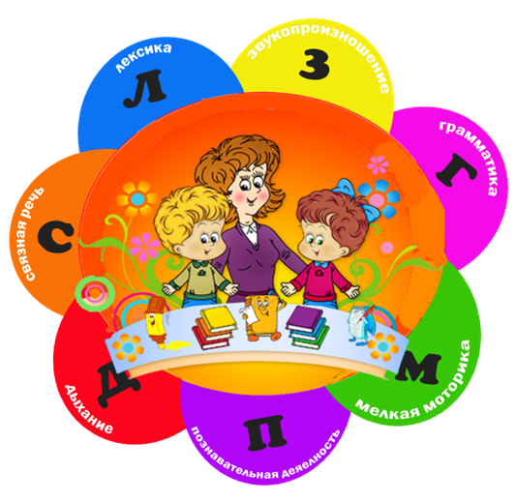
В последнее время в дошкольном воспитании актуальными стали вопросы оказания специализированной логопедической помощи детям дошкольного возраста. Статистика показывает, что в настоящее время наблюдается увеличение количества детей с дефектами речи.

Причины речевых нарушений:
• ухудшение экологической обстановки;
• увеличение числа патологий беременности;
• увеличение количества родовых травм;
• ослабление здоровья детей и рост детской заболеваемости;
• различные социальные причины.
Наши дети, зачастую слышат вокруг себя не только неправильно оформленную речь, но и далеко нелитературные выражения.
Неправильное речевое окружение и воспитание так же может являться причиной возникновения у детей дефектов речи (по типу искажение). При таком положении вещей маленький ребенок не в состояний воспринимать языковую норму родного языка, артикуляционные уклады звуков слышимой речи, у него формируется неправильное или неточное восприятия речевых звуках. А это, в свою очередь, приводит к появлению дефектов звукопроизношения.
Одним из самых распространенных речевых нарушений в обычных группах является фонетико – фонематическое недоразвитие речи (ФФНР) — это нарушение процесса формирования произносительной системы родного языка у детей с различными речевыми расстройствами вследствие дефектов восприятия фонем. И такие дети есть у нас практически во всех обычных группах. В целях профилактики речевых нарушений, перед воспитателями стоят такие задачи:
1. Создание речевого уголка.
2. Постоянное совершенствование артикуляционной, мелкой и общей моторики.
3. Развитие правильного речевого дыхания.
4. Развитие фонематических представлений.
5. Упражнения в правильном употреблении сформированных грамматических категорий.
6. Формирование связной речи.
Особенности организации развивающей предметно – пространственной среды в группе для детей с особыми образовательными потребностями. Формирование правильной речи, развитие познавательной деятельности, эмоционально – волевой сферы у детей с речевыми нарушениями – многокомпонентный по структуре процесс. На развитие ребенка с фонетико – фонематическими нарушениями большое влияние оказывает предметно – пространственная развивающая среда. Поэтому, в детском саду, даже в обычных группах, целесообразно создать коррекционные уголки, наполняемость, которых должна осуществляться по разделам:
- Развитие артикуляционной моторики;
- развитие правильного дыхания;
- развитие мелкой и общей моторики;
- развитие чувства ритма;
- развитие понимания речи;
- развитие слухового внимания и фонематического слуха;
- развитие лексика– грамматический строй речи;
- развитие связной речи.
Развитие артикуляционной моторики:
Картинки к артикуляционным упражнениям, комплексы упражнений для артикуляции в картинках-таблицах. Это можно изготовить самостоятельно, а описание взять из методической литературы. Например: Т. А. Куликовская «Артикуляционная гимнастика в стихах и картинках», «Артикуляционная гимнастика в считалках», В. В. Коноваленко, С. В. Коноваленко «Артикуляционная, пальчиковая гимнастика и дыхательно-голосовые упражнения»; Н.В. Нищева «Веселая артикуляционная гимнастика».
Многие родители не догадываются, какую тяжелую работу выполняют дети, которые учатся постановке звуков. Но предшествует этому артикуляционная гимнастика. С помощью нее укрепляются мышцы ротовой полости. Простые упражнения можно выполнять и дома с родителями.
1.Максимально открывать и закрывать рот
2.Растягивать губы в улыбочку
3.Вытягивать губы трубочкой
4.«Язычок сидит в домике, вышел из домика, посмотрел вправо-влево, снова спрятался в домик»
5.Худышки-толстячки. Втягивать в себя щеки и надувать
6.Упражнение «Птенчики»(сюжетная картинка «Гнездо с птенцами»)
Кушать птенчики хотят.
Маму ждут, но не шумят,
Ротик на замок закрыт.
Очень тихо все сидят!
Мама зернышко несет.
Открывайте шире рот!
Дети широко открывают рот, выполняя «немую» артикуляцию. Педагог кладет на кончик языка витаминку, ребенок произносит: Ам!
7.Формирование звука (и)
Улыбнулись губки,
Показались зубки.
Губы улыбнулись,
К ушкам потянулись.
Следить, чтобы дети улыбались без напряжения, показывая верхние и нижние зубы.
Развитие правильного дыхания
Неправильное ротовое дыхание очень мешает постановке звуков, у таких детей чаще возникают простудные заболевания и кислорода в организм поступает только 75% от его нормального объема. Часто ротовое дыхание влияет на неправильное формирование зубочелюстной системы – сужаются носовые ходы, появляется скученность верхних зубов, задержка развития нижней челюсти. Используя простую дыхательную гимнастику можно научить ребенка правильно дышать.
1.Дуть в дудочки, язычки
2.«Шторм в стакане» (в стакан с водой опустить соломинку для коктейля – сделать вдох носом и подуть)
3.«Забей мяч в ворота»
4.«Сдувать с ладони ватку, перышко»
5.Подуть на легкий шарик, плавающий в воде
6.«Узнай овощ» (на столе блюдо с овощами: лук, чеснок, огурец, укроп. Дети рассматривают овощи, называют их. Затем на овощах делаются надрезы, укроп растирается в руках. Дети нюхают овощи, запоминают запах, узнают овощ)
7.«Узнай фрукт»(апельсин, лимон, яблоко)
8.Развитие плавного, длительного выдоха «Ветерок»
(подуть на листок) Очень жаркий день-денечек
Дунь-подунь, мой ветерочек.
Ветерочек-ветерок
Дунь-подунь, наш ветерок.
Развитие мелкой моторики
В настоящее время много говорят о зависимости между точным движением пальцев рук и формированием речи ребенка. Поэтому очень полезно делать ребенку массаж кистей рук, также пальчиковые игры и пальчиковую гимнастику.
1.Гладить животных (мягкие игрушки)
2.Игры с массажными мячами
3.Ловить намагниченных рыбок
4.Развитие мелкой моторики с использованием разных поверхностей
5.Игры с пальчиковым бассейном (горох, фасоль, шарики из пенопласта)
6.«Ладушки» - указательным пальцем правой руки водить по ладошке
7.Выполнение пальчиковых игр с использованием стихотворений
«Компот»
(дети указательным пальцем правой руки «мешают, рубят, крошат»)
Будем мы варить компот.
Фруктов нужно много. Вот.
Будем яблоки крошить,
Грушу будем мы рубить.
Варим, варим мы компот,
Угостим честной народ.
8.Кроме упражнений в стихотворной форме полезно использовать игры с бусинами, мелкими камешками, крупой, горохом, задания с пластилином, конструктором, вырезание ножницами, рисование, обводка, штриховка, раскрашивание.
9. Мелкая моторика развивается в быту нисколько не хуже, но не время от времени, а постоянно: затачивать карандаш точилкой, включать и выключать свет, вытирать пыль, собирать ягоды, перебирать крупу, сматывать нитки в клубок, самостоятельно одеваться.
10. Картотека физминуток и пальчиковых упражнений по Н.В. Нищевой
Развитие чувства ритма
Что самое главное в развитии чувства ритма у детей этого возраста?
Формирование умения двигаться в такт с музыкой. Формированию и тренировке умения способствуют упражнения утренней гимнастики, повторяющиеся игровые и танцевальные движения, игра на детских музыкальных инструментах (бубны, барабаны, погремушки), пение, исполнение песенок на клавишных инструментах.
Рекомендуются следующие задания в порядке возрастающей сложности. Предлагаем выбирать два-три задания для каждого занятия.
1.Негромкое, с усиленной артикуляцией, проговаривание текста песенок с одновременным прохлопыванием или простукиванием кончиками пальчиков по столу.
2. Проговаривание "понарошку", беззвучное с максимальной артикуляцией и одновременным "прохлопыванием" кончиками пальцев.
3.Громкое ритмичное проговаривание (или негромкое пение вместе с записью) с одновременной "ходьбой" руками по столу или коленям.
4.Пение под фонограмму с одновременной "ходьбой", сидя на месте.
5.Пение под фонограмму без выполнения движений.
6.Ходьба на месте под фонограмму, высоко поднимая ноги или раскачиваясь.
7.Выполнение игровых образных движений в положении сидя, под фонограмму: "Аты-баты"- идти пальчиками по столу, "Бабка-ёжка" - топать одной ногой или махать "помелом", "Воробей" - "клевать" пальчиком ладошку.
8. Ходьба по кругу с пением.
9. Ходьба по кругу с пением и хлопком (игровым движением) на каждый шаг или через шаг.
10. "Считалка" по кругу.
11. Проговаривание или пропевание песенки по ритмической записи в "Азбуке-потешке" на слоги "ти" и "та".
12. Ритмичное исполнение песенки на клавишном музыкальном инструменте.
В начале разучивания заданий их рекомендуется выполнять медленно, без кассеты, под проговаривание или пение взрослого. Во время выполнения игр-сценок и упражнений взрослый стоит лицом к детям, показывает движения, поёт, подсказывает. Можно предложить ребёнку, хорошо выполняющему упражнение, показывать пример, а плохо выполняющим помочь делать движения в такт. Постепенно становится возможным выполнять движения в быстром темпе и под фонограмму.
Развитие понимания речи
Понимание речи происходит у ребенка путем установления связи между словами, произносимыми взрослыми, и предметами, окружающими ребенка. Поэтому взрослые поступают неправильно, пытаясь по мимике и жестам угадать желания малыша. При этом у ребенка не появляется необходимости в голосовых реакциях и произнесении звуков и слов
1.Запомнить название игрушки, части тела
2.Назвать предметы одежды для осени по картинкам и без них
3.Назвать предметы и явления: вода, земля, солнце, трава, цветы, дом, машины. Развивать ощущения с использованием поверхностей(сухие, мокрые) – используются миски с теплой водой.
4.Развитие пассивного и активного глагольного словаря, состоящего из названий действий: спит, ест, стоит, идет, бежит, прыгает, играет, гуляет, убирает, чистит, умывается, купается, одевается, говорит, рисует, везет, подает.
Дети показывают эти действия на картинках, называют их и выполняют, определяют по имитации, кто что делает
5.Различать понятия «большой – маленький», используя знакомые игрушки
6.Понятия «громко – тихо» со звучащими игрушками
7.Учить узнавать игрушки по их описанию (у нее пушистый хвост, мягкая шерсть, длинные усы; у нее есть крылья, клюв, две лапки, тело покрыто перьями; он круглый, красный, пластмассовый)
Развитие слухового внимания и фонематического слуха
Речью занимается относительно поздняя по происхождению структура нервной системы. Неречевой же слух – восприятие шума воды, ветра, бытовых шумов, звуков музыки – по своему происхождению гораздо древнее. Формируясь, сложные психические процессы опираются и зависят от более элементарных функций, лежащих в их основе и составляющих как бы «базу» для их развития. Ребенок может научиться говорить и мыслить только воспринимая. Формирование речевого восприятия начинается с узнавания природных, бытовых и музыкальных шумов, голосов животных, птиц и людей. При этом различение неречевых звуков должно обязательно сопровождаться развитием чувства ритма.
Чтобы образ предмета, издающего звук, был более полным и ребенок мог догадаться о нем, предмет этот нужно рассматривать, если возможно трогать, брать в руки. С другой стороны так же полезно выполнять упражнения с закрытыми глазами, анализировать звуки только на слух, без опоры на зрение.
Игры на развитие слухового внимания
•«Угадай, что звучит»
Взрослый за ширмой звенит бубном, шуршит бумагой, звонит в колокольчик и предлагает ребенку отгадать, каким предметом произведен звук. Звуки должны быть ясными и контрастными.
•«Угадай, чей голос»
Одному ребенку завязывают глаза (отворачивается), другие по –очереди зовут его по имени. Ребенок должен угадать, кто его позвал
•«Узнай музыкальный инструмент»
Взрослый показывает как звучат музыкальные инструменты(бубен, дудочка, колокольчик, погремушка). Затем то же самое только за ширмой. Дети угадывают музыкальный инструмент.
Самые распространенные и простые игры по развитию фонематического слуха это:
- «Придумай слово на определенный звук»
- «Назови 1 звук, последний звук»
- «Где живет звук».
Лексика– грамматический строй речи: картинки, отражающие изучаемую лексическую тему (сюжетная и предметные); развивающие пазлы, игры: лото, «Подбери пару», «Кто больше назовет», «Часть и целое» и др. ; игры «Чей хвост?», «Один — много», «Назови ласково», «Чего нет?» и др.

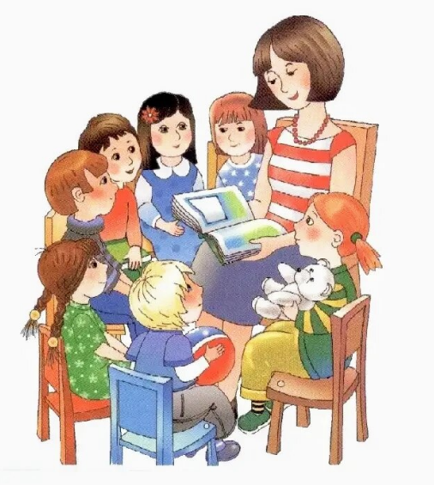
Связная речь:
Составление рассказов по картине, по серии картинок, по схеме. Использование мнемотехники, для лучшего запоминания стихов, сказок, скороговорок, можно использовать визуальные и звуковые примеры, с помощью мнемотехники можно добиться, даже от речевых детей более длинных описательных предложений и правильного построения текста. А так же такие игры, как, «Угадай по описанию», «Когда это бывает?», «Играем в профессии» и др.;
Речь воспитателя должна быть показателем для дошкольников: четкая дикция, доброжелательная интонация. В разговоре с ребёнком воспитатель должен точно и правильно формулировать просьбу, вопрос, поощрять высказывания ребёнка. Внимательно его выслушать и не в коем случаи не торопить с ответом. Нельзя повторять ошибки ребёнка, лучше всего называть правильно слово или словообразования и через задания предложить ребенку повторить правильное произношение того или иного слова. Работу по профилактике речевых нарушений воспитатель может проводить на занятиях по развитию речи, ознакомлению с окружающим и с художественной литературой с учетом лексических тем; - пополнять, уточнять и активизирывать словарный запас детей в процессе режимных моментов (сборы на прогулку, дежурство, умывание, игра);
Таким образом, работа воспитателя может обеспечить необходимую познавательную и мотивационную базу для формирования правильной речи. Воспитатель контролирует речевую активность детей, правильное использование появившихся в речи звуков, отработанных грамматических форм; расширяет словарный запас; совершенствует мелкую моторику; развивает основные психические процессы и т.д

